Informe tarea 5. Física Computacional. Camilo Rivera & Nancy Ruiz

***Punto 1:***

Obtuvimos los datos de 24 encefalogramas cada uno con 400 señales. Al hacer la transformada de Fourier, sacar el valor absoluto de cada transformada y elevarlo al cuadrado obtuvimos el espectro de potencias.

De este espectro de potencias obtuvimos los 10 valores más altos e hicimos el resto cero. Después calculamos la transformada de Fourier inversa de estos valores (en la matriz de Fourier inicial) y reconstruimos la señal original. Aunque 10 puntos son una proporción muy pequeña de 400 puntos iniciales, la gráfica de la transformada inversa nos muestra una gráfica muy parecida a la original. Lo cual quiere decir que es posible reconstruir la señal original a partir de pocos valores.

La estadística Chi cuadrado nos permite saber que tan dispersa está la reconstrucción que hicimos respecto a los valores iniciales. En el ejercicio obtuvimos un valor para chi cuadrado para cada señal del orden de 20, lo cual indica que al tomar únicamente 10 valores de 400, la nueva gráfica recrea de una forma bastante tolerable la función original. Se decidió tomar el valor absoluto de ambas funciones (inicial y final) puesto que al graficarlas se observaba que la reconstrucción seguía fielmente a la original salvo algunos problemas de fase puesto que en algunas zonas era igual mientras que en otras era el negativo. Es de esperarse que los datos de la reconstrucción estén más dispersos de los valores originales.

***Punto 2:***

Nos han dado los datos las observaciones de manchas solares con las columnas del año, mes, numero de observaciones realizadas y promedio de obsercaciones. En algunos meses no se realizaron observaciones por lo que fue necesario remover los valores de -99.0. Adicionalmente estos datos no estaban equiespaciados en el tiempo, por lo que fue necesario realizar 3 tipos de interpolaciones: constante, lineal y cúbica.

La interpolación constante reemplaza los valores de la función en los datos temporales faltantes con el valor anterior que se tiene de la función. La interpolación lineal utiliza rectas de la forma ax+b, que se aproximan a los datos para lograr el equiespaciamiento en el tiempo, y la interpolación cúbica rellena los huecos en el tiempo mediante una spline de un polinomio de 3er orden. Esto se hace de esta manera para que los polinomios y sus derivadas primera y segunda coincidan en los puntos de interés y se tenga una función suave.

Calculamos el espectro de potencias de las interpolaciones de la misma forma que el punto anterior. Hicimos transformada de Fourier a los datos, sacamos la norma y elevamos al cuadrado.

Al visualizar las gráficas de las 3 interpolaciones obtenemos algunas diferencias. Estas se deben en gran parte por la diferencia en el grado del polinomio de cada una. Por otro lado se puede observar que el espectro de potencia correspondiente a la interpolación constante tiene una mayor contribución en las componentes de altas frecuencias. Esto es completamente esperable ya que se tienen pisos rectos en la función y para realizar reconstrucción de éstos se requiere de muchas más ondas sinusoidales (y una mayor contribución de altas frecuencias) de las que se requiere para, por ejemplo, realizar un spline cúbico. De igual manera, pero en menor magnitud la interpolación lineal tiene una contribución considerable en altas frecuencias.

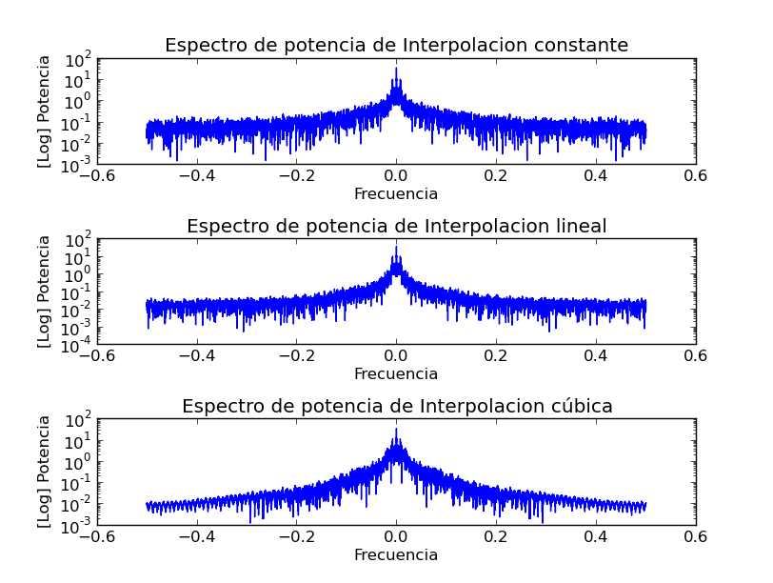

El paso a seguir en este punto fue eliminar todos los valores de Xk para valores mayores a un periodo de 20 años y menores a un período de 2 años. Realizamos la transformada de Fourier inversa y recreamos la señal con estos nuevos valores. Así mismo realizamos la gráfica de numero de manchas solas vs tiempo en años. Dada la gran variabilidad y la gran cantidad de picos de las observaciones era de esperarse que el resultado que mejor se ajusta al original es aquel correspondiente a un spline cúbico.

La estimación del período del ciclo solar a partir de los datos obtenidos fue simplemente coger el pico más alto de las transformadas de la Fourier omitiendo el que se encuentra en una frecuencia 0 que siempre aparece por hacer uso de la transformada rápida de Fourier. Esto nos dio un período de:10.9 años para las tres interpolaciones.